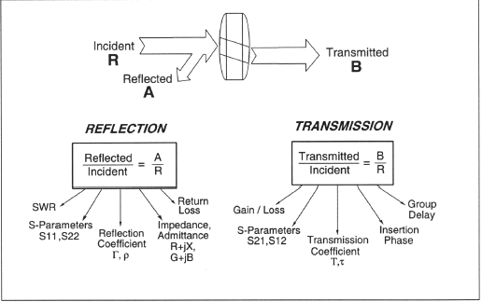

电压反射系数 ρ= V_{reflected}/V_{incident}
回损 Return Loss = -20lg |ρ|=20lgρ
电压驻波比 VSWR = V_{max}/V_{min} =(1+|ρ|)/(1-|ρ|)
匹配系数 Match Effiency= 1-ρ²
电压传输系数 T = V_{transmitted}/V_{incident}
插入损耗 IL =20lg|T|

dBm=10lg(P_{(mw)})
eg. P=1w; 则 10lg(1_{w})=10lg(1000_{(mw)})=30dBm.

